Raport Łukasz Malinowski

Zadanie 1.
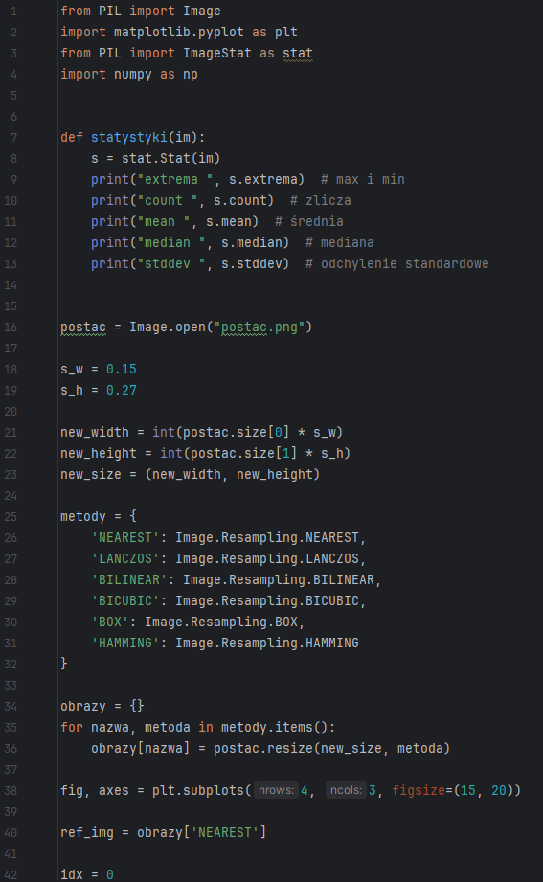

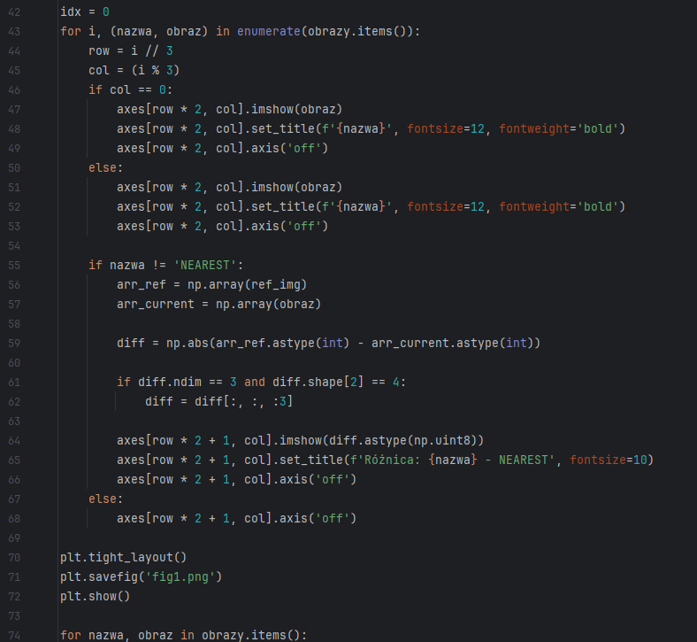
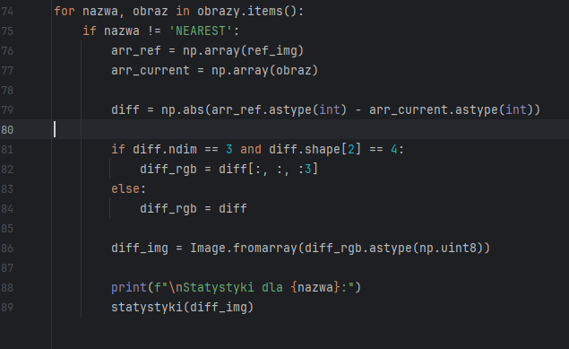
Obraz:
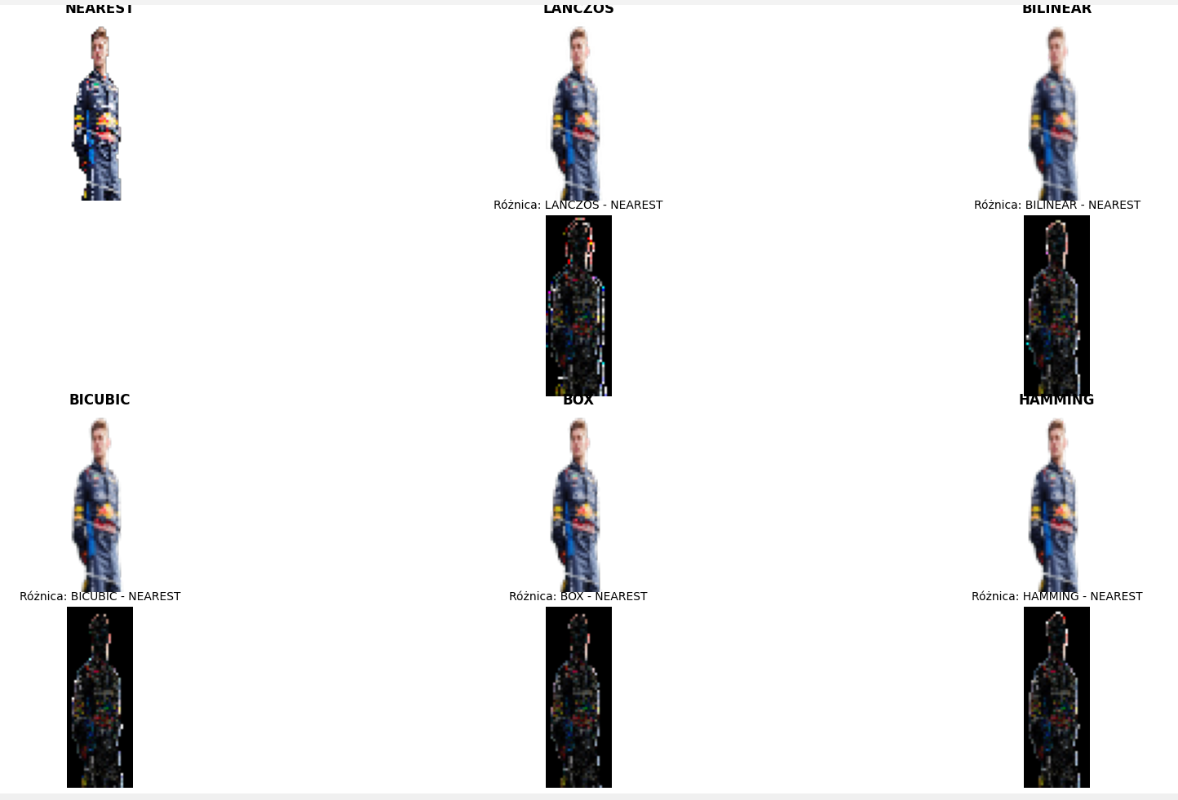
1. NEAREST (Najbliższego sąsiada): - Najszybsza metoda, ale najmniejsza jakość - Powoduje efekt "schodkowania" (aliasing) - Odpowiednia dla grafiki pikselowej lub ikon 2. LANCZOS: - Wysokiej jakości filtr z ostrymi krawędziami - Może powodować niewielkie artefakty (ringing) - Najlepsza dla zachowania detali 3. BILINEAR: - Interpolacja liniowa między 4 pikselami - Dobry kompromis między szybkością a jakością - Obraz jest gładsszy niż NEAREST 4. BICUBIC: - Interpolacja kubiczna między 16 pikselami - Lepsza jakość niż BILINEAR - Gładsza interpolacja krawędzi 5. BOX: - Optymalizowana dla zmniejszania obrazów - Uśrednia wartości pikseli w obszarze - Może dawać rozmyte rezultaty 6. HAMMING: - Podobna do BICUBIC, ale z inną funkcją wagową - Dobra dla redukcji aliasingu - Balans między ostrością a gładkością. WNIOSKI: - Największe różnice występują dla LANCZOS i BICUBIC (lepsze zachowanie krawędzi) - BILINEAR i BOX dają podobne, gładsze wyniki - HAMMING oferuje kompromis między ostrością a gładkością - Wybór metody zależy od typu obrazu i wymagań jakościowych

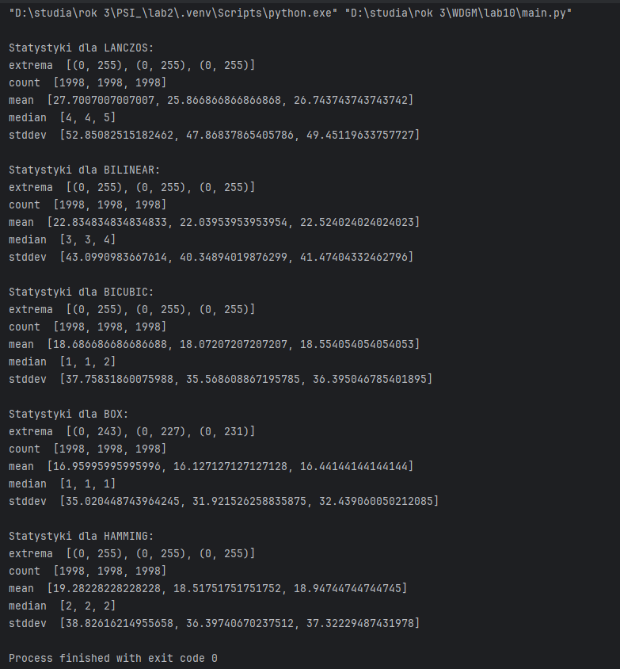

Zadanie 2
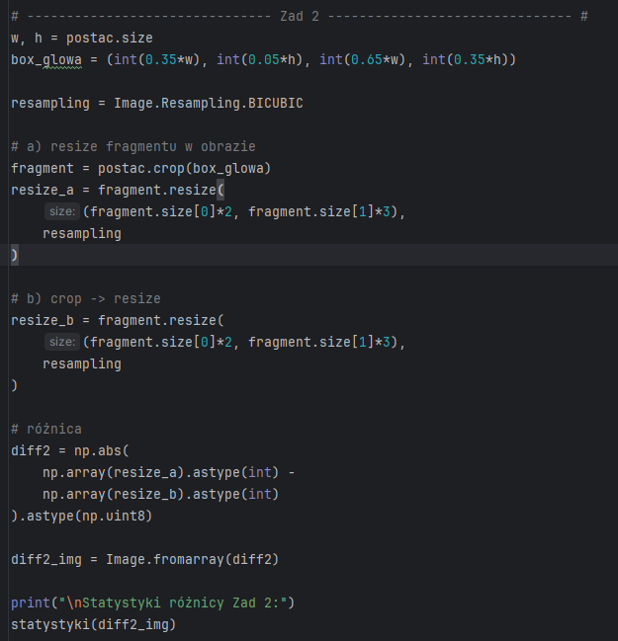

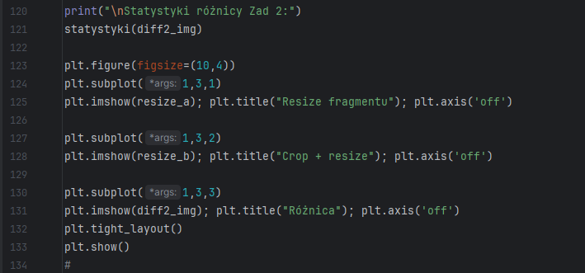

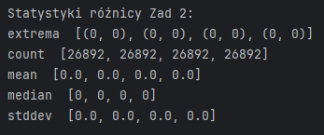

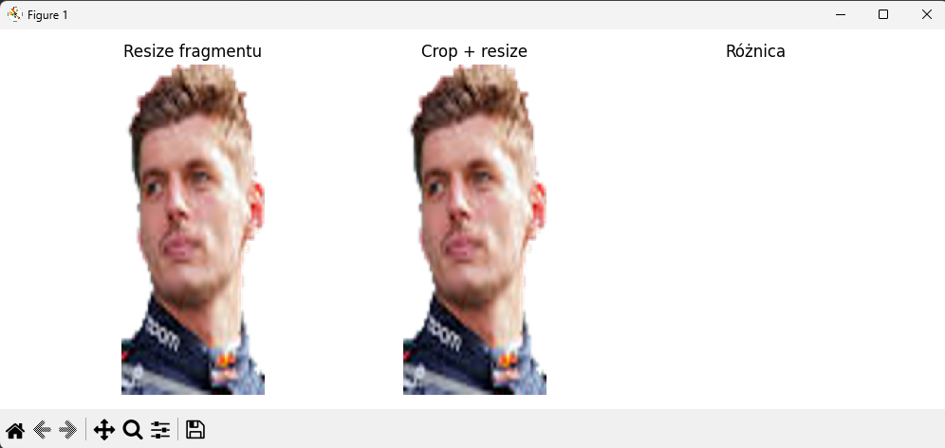

Zadanie 3
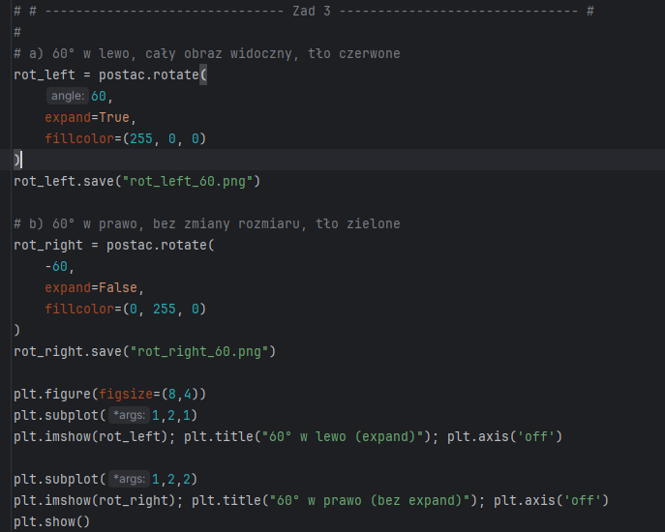
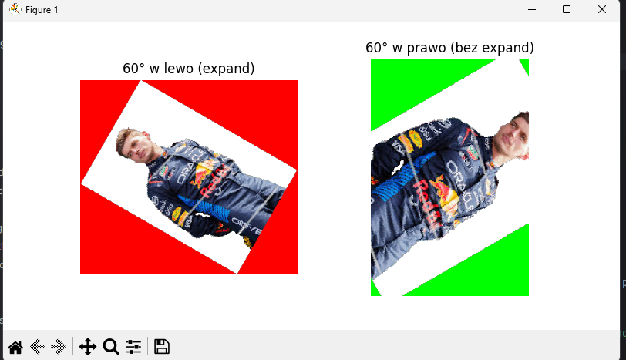

Zadanie 4
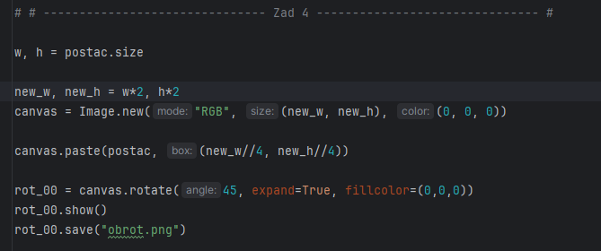
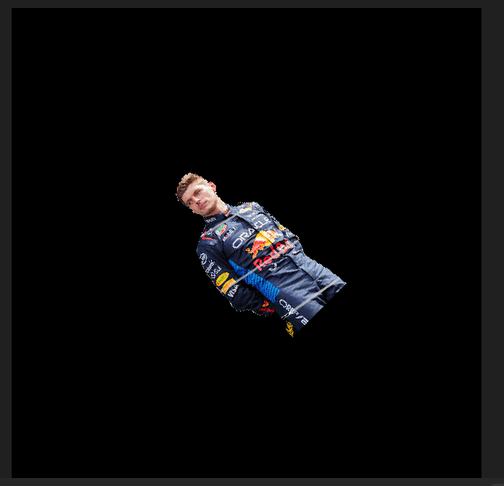

Zadanie 5
Tak, oba przekształcenia da się uzyskać przez kombinację: ROTATE +- 90° i FLIP_LEFT_RIGHT.
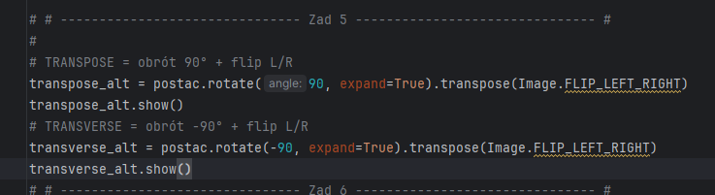

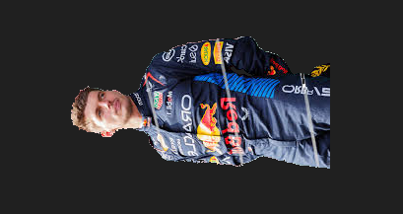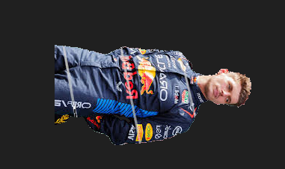

Zadanie 6
